Виртуальная выставка книг «Тысяча мудрых страниц»
В этом году в Марьянской сельской библиотеке стартовал проект по популяризации научно-популярной книги «Научная книга – взгляд в будущее». В рамках данного проекта работники библиотеки знакомят своих читателей с серией книг «Сто великих». «Сто великих» – это серия научно-популярных книг, во время чтения которых перед нами проносятся личности, эпохи, великие сражения и великие свершения. Это уникальные энциклопедии жизни знаменитых людей и выдающихся творений человеческого гения, самых удивительных явлений и загадок природы, величайших событий истории и культуры. Данная серия является прекрасным справочным материалом для студентов, но она заинтересует и других читателей, которые хотят с пользой провести свободное время.
Уважаемые читатели! Мы приглашаем вас посетить нашу библиотеку, выбрать понравившуюся вам книгу из серии «Сто великих» и насладиться чтением этих уникальных книг!
№ | Изображение книги | Информация о книге
1 | 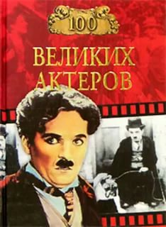 | Сто великих актеров/ И.А. Мусский. ─ М.:Вече,2008. ─ 528с. ─ (100 великих).  В книгу включены жизнеописания самых выдающихся актеров мирового театра и кино с древних времен до сегодняшнего дня. Среди героев книги такие мастера сцены и кинематографа, как Федор Волков, Михаил Щепкин, Сара Бернар, Чарли Чаплин, Вера Холодная, Жан Габен, Андрей Миронов, Михаил Ульянов, Софи Лорен, Роберт де Ниро, Жерар Депардье — целая галерея ярких дарований.
2 | 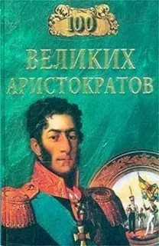 | Лубченков Ю. Н. Сто великих аристократов / Ю. Н. Лубченков. — М.: Вече, 2003. — 544 с. — (100 великих).  Аристократы – представители родовой знати, имеющие высшие титулы и заслуги не одного поколения. В странах Европы, в России, в Азии и Америке они оставили свой яркий след в памяти человечества. Военачальники и дипломаты, фавориты и политические авантюристы, реформаторы и борцы за свободу, деятели науки и культуры, меценаты, они внесли свой вклад в историю. По их жизни порой судили о целых странах и эпохах.
3 | 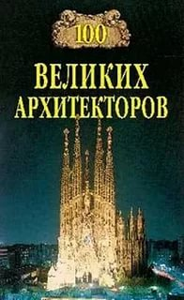 | Самин Д.К. Сто великих архитекторов/ Д.К. Самин. ─ М.: Вече, 2000. ─ 592с.: ил. ─ (100 великих). «Сто великих архитекторов». Каждый город имеет свое лицо, свой силуэт: в Париже – это Эйфелева башня, в Лондоне – Биг-Бен, в Санкт-Петербурге – Адмиралтейство, Петропавловская крепость, Исаакиевский собор, в Москве – Кремль… За великими творениями архитектуры стоят знаменитые зодчие: Брунеллески, Фьораванти, Микеланджело, Бернини, Растрелли, Баженов, Казаков, Кваренги, Росси, Бове, Гауди… 100 великих архитекторов – 100 удивительных судеб.
4 |  | Шойфет М.С. Сто великих врачей / М.С. Шойфет. — М.: Вече, 2004. — 528 с. — (Сто великих).  В книге даны сто жизнеописаний выдающихся врачей всех времен и народов, прославившихся в различных областях медицинских знаний: в изучении человеческого организма и влияний на него окружающей среды, в разработке симптоматики болезней, проблем диагностики и профилактики, в создании сложнейших методик лечения и ныне знакомых каждому человеку медицинских приборов и т. д. Все вышесказанное определяет степень познавательной ценности издания, его увлекательности и полезности для широкого круга читателей.
5 | 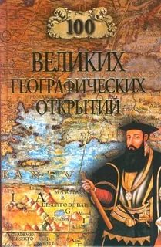 | Баландин Р.К., Маркин В.А. Сто великих географических открытий / Р.К. Баландин, В.А. Маркин. — М.: Вече, 2001. — 480 с. — (Сто великих).  Эта книга о том, как люди открывали свою родную планету. Великое географическое открытие порой длилось веками, и в нем принимали участие десятки, а то и сотни исследователей. Среди них были не только знаменитые – Геродот, Марко Поло, Колумб, Кук, Пржевальский, Скотт, – но и ныне забытые и малоизвестные. О них тоже идет речь в книге. Из нее вы также узнаете и о некоторых теоретических открытиях, раскрывающих жизнь и строение Земли.
6 |  | Шишов А.В. Сто великих героев 1812 года/ А.В. Шишов. ─ М.:Вече,2012. ─ 432с.: ил. ─ (100 великих).  Отечественная война 1812 года относится к числу самых славных войн, которые вела Россия в своей многовековой истории. Память о ней священна, равно как и имена ее героев.  О ста из них рассказывает книга военного историка и писателя А. Шишова.
7 | 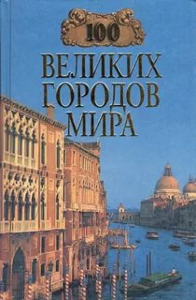 | Сто великих городов мира / Сост.: Н.А. Ионина. ─ М.: Вече, 2009. ─ 480с.: ил. ─ (100 великих).  Города начинались по-разному. Одни вставали на перекрестках караванных путей, другие поднимались в безлюдных пустынях. Есть города-крепости, города-казармы, города, выросшие вокруг речных пристаней или морских портов, монастырей, фабрик или рынков. Грешный Вавилон и святой Иерусалим, вечный Рим и запретная Лхаса, деловая Женева и карнавальный Рио, таинственная Чичен-Ица и гостеприимный Париж, высокогорный Ла-Пас и отвоеванный у моря Амстердам… Об этих и других городах вы узнаете из данной книги.
8 | 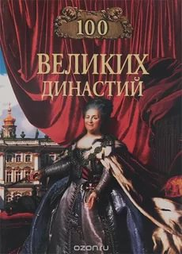 | Жадько Е.Г. Сто великих династий / Е.Г. Жадько. ─ М.: Вече, 2008. ─ 480 с. ─ (100 великих).  Книга популярной серии «100 великих» посвящена самым знаменитым династиям в истории человечества: императорским и королевским, аристократическим и дворянским, промышленным и артистическим. Достаточно назвать только несколько звонких фамилий: Селевкиды и Борджиа, Рюриковичи и Романовы, Габсбурги и Ланкастеры, Медичи и Стюарты, Кеннеди и Морозовы, Форды и Михалковы.
9 | 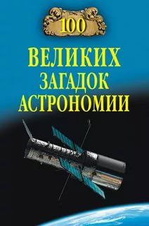 | Волков А.В. Сто великих загадок астрономии /А.В. Волков. ─ М.: Вече, 2012. ─ 432 с. ─ (100 великих).  С той знаменитой январской ночи 1610 года, когда Галилей навёл свой телескоп на небо и открыл спутники Юпитера, многие учёные и энтузиасты последовали его примеру и открыли немало планет и звёзд, существование которых в настоящее время не подтверждается.. Сегодня, в XXI веке, несмотря на то, что современная наука продвинулась далеко вперёд, в астрономии накопилось множество открытий и наблюдений, которые требуют для своего объяснения новых теоретических построений. О самых волнующих загадках современной астрономии рассказывает очередная книга серии.
10 | 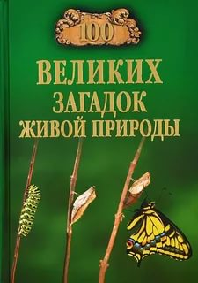 | Сто великих загадок живой природы / Авт.-сост.: Н.Н. Непомнящий. ─ М.: Вече, 2008. ─ 480с. ─ (100 великих).  Книга посвящена чудесам, загадкам, труднообъяснимым явлениям в мире живой природы. Значительная часть явлений живой природы, особенности жизнедеятельности и поведения обитателей суши и Мирового океана уже давно изучены и описаны учеными. И тем не менее нас не перестают удивлять и восхищать своими уникальными способностями и возможностями как «простые» кошки и вороны, так и более экзотические дельфины и колибри, гепарды и дикобразы, черепахи и жирафы.
11 | 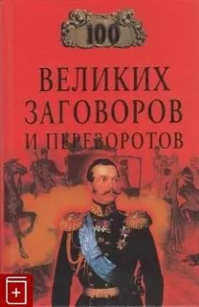 | Сто великих заговоров и переворотов / Автор-сост. И.А. Мусский. ─ М.: Вече, 2002. ─ 480 с. ─ (100 великих).  Заговоры и перевороты существуют с тех пор, как человечество стало заниматься политикой. Во все времена честолюбцы бросали вызов законному обладателю трона. Кризис власти — экономический, политический — благодатная почва для переворота, особенно военного. О ста самых великих заговорах и переворотах мировой истории — от Древнего Востока до новейшей истории СССР и США — рассказывает эта книга.
12 | 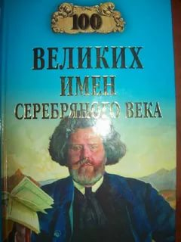 | Рыжов К. Сто великих имен серебряного века / К. Рыжов. ─ М.: Вече, 2011. ─ 432 с. ─ (100 великих).  В российской истории конец XIX — начало XX века называют Серебряным веком, или Русским Ренессансом, и сравнивают его с итальянским Возрождением. И в России, и в Италии это время ознаменовано небывалым взлетом литературы, философии, музыки, театра, изобразительного искусства. Очередная книга серии рассказывает о ста наиболее выдающихся именах Серебряного века.
13 | 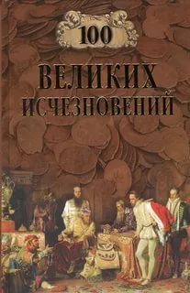 | Сто великих исчезновений / Авт.-сост.: Н.Н. Непомнящий. ─ М.: Вече,2018. ─ 416с. ─ (100 великих).  Наша история – и древнейшая, и средневековая, и современная – полна неразрешимых до сих пор загадок и тайн. Среди них исчезновение цивилизаций, культур, городов и земель, существовавших когда-то и пропавших без следа. До сих пор спорят ученые о том, где и когда жили на земле атланты, гиперборейцы, хазары, обитатели Лемурии и Эльдорадо. Куда ушли амазонки, гараманты и колена Израилевы? Самые знаменитые таинственные исчезновения на разных этапах нашей истории – тема новой книги серии «100 великих»
14 | 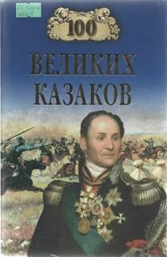 | Шишов А.В. Сто великих казаков / А.В. Шишов. ─ М.: Вече, 2007. ─ 480с. ─ (100 великих).  Книга военного историка и писателя А. В. Шишова повествует о жизни и деяниях ста великих казаков, наиболее выдающихся представителей казачества за всю историю нашего Отечества — от легендарного Ильи Муромца до писателя Михаила Шолохова. Казачество — уникальное военно-служилое сословие, внёсшее огромный вклад в становление Московской Руси и Российской империи. Это сообщество вольных людей, создававшееся столетиями, выдвинуло из своей среды прославленных землепроходцев и военачальников, бунтарей и иерархов православной церкви, исследователей и писателей.
15 | 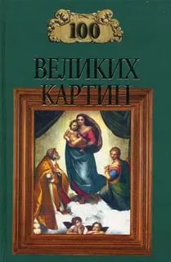 | Сто великих картин/ Авт.-сост.: Н.А. Ионина. ─ М.: Вече, 2001. ─ 512с. ─ (100 великих).  «100 великих картин» – очередная книга популярной серии «100 великих», составленная из очерков о самых выдающихся картинах в истории человечества. Читатели смогут не только узнать много нового и интересного об истории создания этих картин, но и совершат своеобразное путешествие по мастерским самых великих художников мира – от Боттичелли, Леонардо да Винчи и Андрея Рублева до Ильи Репина, Клода Моне и Сальвадора Дали.
16 | 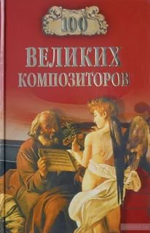 | Сто великих композиторов / авт.-сост. Д. К. Самин. — М.: Вече, 1999. — 624 с. — (100 великих).  «Музыка – самое поэтическое, самое могучее, самое живое из всех видов искусств, - так писал Г. Берлиоз. И действительно, на всём протяжении истории человечества музыка играла большую роль в жизни людей. Начиная с древних времён, она является таким видом искусства, которое оказывает огромное эмоциональное воздействие на человека. О самых великих композиторах повествует эта книга.
17 |  | Кубеев М.Н. Сто великих криминальных историй / М.Н. Кубеев. ─ М.: Вече, 2017. ─ 416с. ─ (100 великих).  Очередная книга серии посвящена самым громким криминальным историям прошлого. Читатель узнает о том, как судил иудейский царь Соломон, как Архимед разгадал обман ювелира, кто такие ассасины и почему их называют наемными убийцами. Автор рассказывает о тайнах Синей Бороды, о трагедии Марии Гамильтон, об ожерелье королевы Франции, неразгаданных преступлениях, совершенных в Лондоне человеком-призраком Джеком Потрошителем, о похищениях произведений искусства, известных сыщиках, политических преступниках и многом другом
18 | 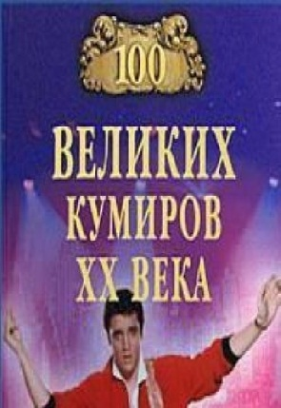 | Мусский И.А. Сто великих кумиров XX века / И.А. Мусский. ─ М.: Вече, 2007. ─ 480с. ─ (100 великих).  Во все времена и у всех народов были свои кумиры, которых обожали тысячи, а порой и миллионы людей. Перед ними преклонялись, стремились быть похожими на них, изучали биографии и жадно ловили все слухи и известия о знаменитостях. Книга о ста великих кумирах XX века – это не только и не столько сборник занимательных биографических новелл. Это, прежде всего рассказы о том, как были «сотворены» кумиры новейшего времени, почему их жизнь привлекала пристальное внимание современников.
19 |  | Еремин В.Н. Сто великих литературных героев / В.Н. Еремин. ─ М.: Вече, 2009. ─ 432с. ─ (100 великих).  Литературные герои являются в наш мир, чтобы навечно поселиться в нем, творить и активно влиять на наши умы. Автор книги В.Н. Еремин рассуждает об основных идеях, которые принес в наш мир тот или иной литературный герой, как развивался его образ в общественном сознании и что он представляет собой в наши дни. Автор имеет свой, оригинальный взгляд на обсуждаемую тему, часто противоположный мнению, принятому в традиционном литературоведении
20 | 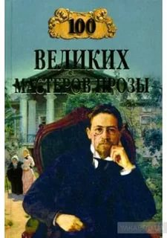 | Грудкина Т. В. Сто великих мастеров прозы / Т. В. Грудкина, Н.П. Кубарева и др. — М.: Вече, 2006. — 480 с. — (100 великих).  Основной массив имен знаменитых писателей дали XIX и XX столетия, причём треть прозаиков из этого числа – русские. Представленные в этой серии краткие жизнеописания европейских и русских прозаиков, характеристики их творчества воспроизводят историю человеческих мыслей и чувств, которые и сегодня сохраняют свою оригинальность и значимость.
21 | 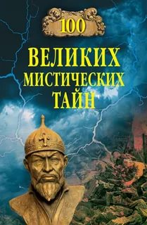 | Бернацкий А.С. Сто великих мистических тайн / А.С. Бернацкий. — М.: Вече, 2013. — 384 с. — (100 великих).  Окружающий мир полон волнующих загадок. Они повсюду. Современная наука не стоит на месте, каждый год ученые делают потрясающие открытия, разрабатывают невероятные гипотезы и теории, однако мир тайн и сверхъестественных явлений только ширится и перед взором исследователей открываются новые горизонты непознанного. О парадоксах времени, астральных и параллельных мирах, о призраках и привидениях, о колдовстве и магии, - об этом и о многом другом узнает читатель из очередной книги серии
22 | 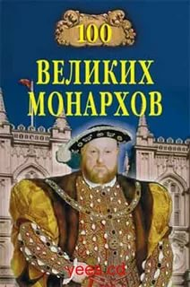 | Рыжов К. Сто великих монархов / К. Рыжов. ─ М.: Вече, 2008. ─ 480с. ─ (100 великих).  Автор этой книги справедливо полагает, что «интерес к судьбам сильных мира сего, и прежде всего к жизни монархов, всегда был, есть и будет». Вот только выбрать из них сто великих весьма непросто. В этой книге вы прочитаете не только о тех правителях, чьё величие признано всем миром, не только о святых и победоносных владыках, но и о жестоких тиранах и даже о монархах, снискавших славу авантюристов и тем не менее оставивших в истории неизгладимый след.
23 | 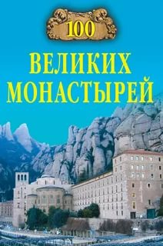 | Ионина Н. А. Сто великих монастырей / Н. А. Ионина. — М.: Вече, 2006. — 480 с. — (100 великих).  Книга рассказывает о монастырях, центрах отшельнического совместного жития, молитвенной практики и хозяйствования. Единственная и подлинная цель монашеской жизни – спасение души, но в обителях развивалась и «монастырская культура» - книжность, зодчество, иконопись, бытовой уклад. Высокие глухие стены отделяют монастырь от мира. Но с момента устроения обители его жизнь становится неотделимой от жизни и истории той земли, на которой он стоит.
24 | 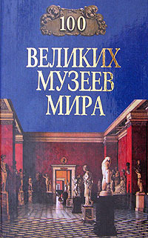 | Сто великих музеев мира / Автор-сост. Н. А. Ионина. — М.: Вече,1999. — 512 с. — (100 великих).  Книга рассказывает об истории зарождения музейного дела, о том, как частные коллекции страстных собирателей и меценатов превращались в великие музейные собрания. В ней собран материал о музеях древних и совсем молодых, всемирно известных и еще не ставших самыми знаменитыми. Читатель книги совершит путешествие в Афинский акрополь и Помпеи, Ватикан и Лувр, Дворец дожей и Эскориал, Кунсткамеру и Петродворец, в Эрмитаж и Алмазный фонд России
25 | 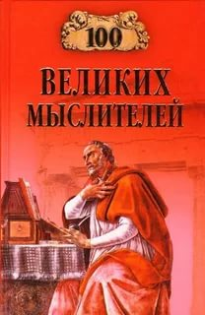 | Сто великих мыслителей/ И.А. Мусский. ─ М.:Вече,2011. ─ 432с. ─ (100 великих).  Очередная книга серии `100 великих` освещает жизнь и творческие поиски самых известных титанов человеческой мысли. В их ряду читатели встретят Конфуция и Пифагора, Платона и Аристотеля, Маркса и Канта, Розанова и Вернадского, Фрейда и Жан - Поля Сартра.
26 | 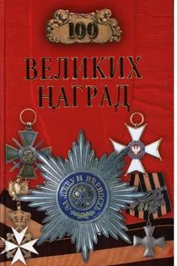 | Сто великих наград / Авт.-сост.: Н.А. Ионина. ─ М.: Вече, 2003. ─ 432с. ─ (100 великих).  Книга в увлекательной форме рассказывает о возникновении наград в античном мире, в Средние века, о духовно-рыцарских орденах, светских орденах России, Англии, Франции, Германии и других странах на протяжении многих веков. Читатель узнает о таких орденах, как Иерусалимский орден Святого Гроба Господня, английский орден Подвязки, польский орден Белого Орла, орден Александра Невского, о таких известных премиях, как Нобелевская, Гонкуровская, Пулитцеровская, о высших наградах Советского государства и России
27 | 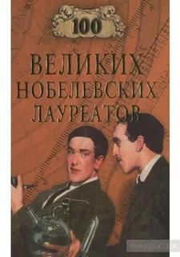 | Мусский С.А. Сто великих нобелевских лауреатов / С.А. Мусский. ─ М.: Вече, 2008. ─ 480с. ─ (100 великих).  Изобретатель динамита промышленник Альфред Бернхард Нобель оставил человечеству необычное завещание о судьбе своего капитала. В 1900 году на основе оговоренных условий был создан Нобелевский фонд, а затем началось присуждение Нобелевских премий выдающимся естествоиспытателям, литераторам и борцам за мир. К сожалению, крайне мало в списках лауреатов выдающихся советских и российских ученых. Однако при всех недостатках Нобелевская премия остается самой престижной в мире.
28 |  | Сто великих олимпийских чемпионов/ В.И. Малов. ─ М.: Вече,2006. ─ 480с. ─ (100 великих).  «Сто великих олимпийских чемпионов». Эта книга повествует о тех людях, чья слава не меркнет с годами, чьими наградами и рекордами гордятся целые страны, - об олимпийских чемпионах, о лучших из лучших в истории легкой и тяжелой атлетики, борьбы, бокса, плавания и прыжков в воду, гребли, лыжного и конькобежного спорта, футбола и хоккея. На страницах книги воспевается величие человеческого духа приведшего чемпионов Олимпийских игр через тяжелейшие испытания, травмы и разочарования к подлинному величию.
29 | 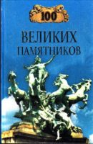 | Самин Д.К. Сто великих памятников / Д.К. Самин. ─ М.: Вече, 2002. ─ 480с. ─ (100 великих).  Ничто не может лучше характеризовать различные эпохи мировой истории, чем памятники, которые созданы руками гениальных скульпторов и архитекторов. И не важно, знаем мы их имена или нет.Книга «100 великих памятников» рассказывает о самых выдающихся памятниках: от Сфинкса и Венеры Милосской до Триумфальной арки в Париже и памятника «Тысячелетие России».
30 | 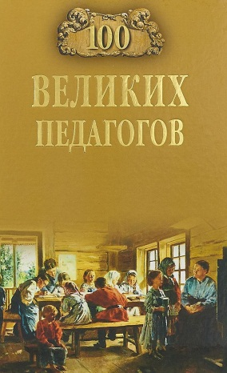 | Помелов Б.В. Сто великих педагогов / Б.В. Помелов. — М.: Вече, 2018. — 416 с. — (100 великих).  Развитие народов и культур, их расцвет и благосостояние всецело зависят от воспитания и образования. Именно учитель может решительным образом повлиять на формирование личности молодого человека, и от педагога во многом зависит, будет ли ученик заботливым хозяином или бездумным разрушителем собственной страны, защитником или эксплуататором своего народа. Очередная книга серии знакомит читателя с выдающимися педагогами прошлого и настоящего, повлиявшими на формирование педагогики как науки воспитания и обучения человека.
31 | 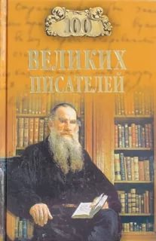 | Иванов Г.В., Калюжная Л.С. 100 великих писателей / Г.В. Иванов, Л.С. Калюжная. — М.: Вече, 2006. — 592 с. — (100 великих).  Очередная книга серии посвящена писателям. Этот "золотой список" составили как программные имена, так и те, кто только входит в наш культурный обиход - мастера слова, чьи произведения в полном объеме опубликованы лишь в последние годы, а также писатели русской эмиграции и зарубежные литераторы, кого в подцензурные времена представляли в несколько искаженном виде. В книгу включены новые для российских читателей факты.
32 | 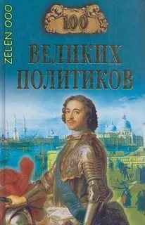 | Соколов Б.В. Сто великих политиков / Б.В. Соколов. — М.: Вече, 2004. — 480 с. — (100 великих).  "Политика" в переводе с греческого - это искусство управления государством. Именно искусство, как живопись или балет! Потому великий политик сродни гениальному художнику либо режиссеру, а такие люди рождаются нечасто. Добрую половину из них составляют монархи, от Рамсеса Великого до Петра I. Немало оказалось в книге людей, которых называют диктаторами; по большей части они к тому же были незаурядными полководцами. А вот политики-дипломаты получили всемирное признание лишь с XIX века.
33 | 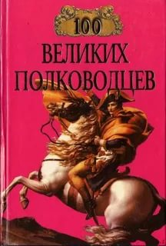 | Лэннинг М.Л. 100 великих полководцев / М.Л. Лэннинг. — М.: Вече, 2000. —480 с. — (100 великих).  В книге собраны биографии военачальников, сыгравших решающую роль в военных событиях для своего времени и оказавших существенное влияние на ход истории в целом. Биографии, включенные в книгу, охватывают огромный временной промежуток более чем в две с половиной тысячи лет - от персидского царя Кира Великого до полководцев наших дней. Среди героев книги: Александр Македонский, Ганнибал, Юлий Цезарь, Ричард Львиное Сердце, Фридрих Великий, Петр I, Александр Суворов, Адольф Гитлер, Георгий Жуков и др.
34 | 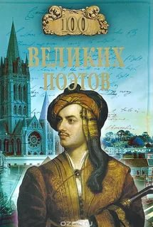 | Еремин В.Н. 100 великих поэтов / В.Н. Еремин. ─ М.: Вече, 2005. ─ 480с. ─ (100 великих).  Книга рассказывает о биографиях и исторических событиях, на фоне которых проходила жизнь ста великих поэтов мира всех времен и народов. Читатель познакомится с судьбами Гомера и Вергилия, Ли Цин-чжао и Данте, Омара Хайяма и Камоэнса, Пушкина и Мицкевича, Цветаевой и Лорки и многих других гениальных поэтов, чье творчество обогащает наш мир и делает прекраснее нашу жизнь. Биографии стихотворцев помогают узнать об основных поэтических школах, теориях и принципах существования поэзии в разные времена и у разных народов
35 | 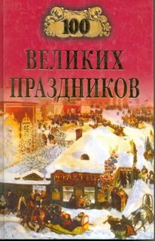 | Чекулаева Е.О. Сто великих праздников / Е.О. Чекулаева. ─ М.: Вече, 2009. ─ 432с. ─ (100 великих).  Почти ежедневно на нашей планете шумит какой-нибудь праздник или происходит ритуальное действо. Люди собираются вместе, чтобы отметить радостное событие, например, встретить Новый год, принять участие в карнавале или порадоваться богатому урожаю. Прошли сотни, а порой и тысячи лет, и эти важные дни превратились в праздники. Они вобрали в себя обряды и традиции исторической, религиозной и повседневной жизни многих поколений разных народов.
36 | 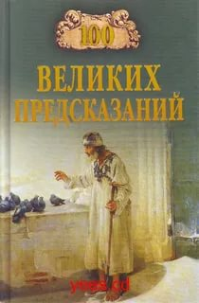 | 100 великих предсказаний / Авт.-сост.: С.Н. Славин. ─ М.: Вече, 2010. ─ 432с. ─ (100 великих).  Хотите знать, что с вами случится завтра? А послезавтра? А лет через пять или позже? Большинство людей на такие вопросы отвечают положительно – знать свое будущее хотели бы многие. А потому испокон века они привечали оракулов, предсказателей и другого рода прогнозистов. Кем и как делались и насколько сбывались те или иные предсказания в прошлом? Как составляют свои прогнозы современные специалисты и насколько им можно доверять? На эти и другие вопросы вы найдете ответы в этой книге.
37 | 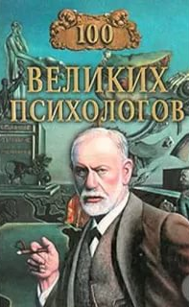 | Сто великих психологов / Авт.-сост.: В. Яровицкий. ─ М.: Вече, 2004. ─ 432с. ─ (100 великих).  В книгу включены краткие биографические сведения о ста величайших психологах всех времен и народов. В ней можно найти исчерпывающую информацию о воззрениях и наиболее известных работах таких ученых-психологов как В. М. Бехтерев, A.M. Лурье, С. А. Рубинштейн, Зигмунд Фрейд, Юм, Юнг и многих других. Книга адресована всем, кто интересуется психологией, ставшей в последнее время одной из самых популярных сфер человеческого знания.
38 | 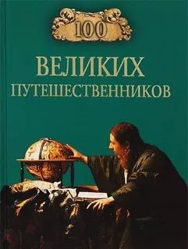 | Сто великих путешественников / Авт.-сост.: И.А. Муромов. ─ М.: Вече, 2001. ─ 656 с. ─ (100 великих).  С незапамятных времен людей манили дальние и загадочные страны, легенды о сказочных сокровищах, предания о "золотом веке", известия о счастливой и справедливой жизни "там, за горизонтом". Но не все из отчаянных мореплавателей и землепроходцев возвращались к родным очагам. Эта книга рассказывает об открытиях и удивительных судьбах великих путешественников и землепроходцев разных эпох и стран.
39 | 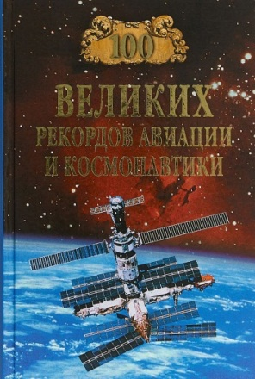 | Сто великих рекордов авиации и космонавтики / Авт.-сост.: С.Н. Зигуненко. ─ М.: Вече, 2018. ─ 432с.: ил. ─ (100 великих).  Эта книга - о том, как человек, вопреки своей биологической природе, не давшей ему крыльев, в дерзновенных исканиях сумел подняться над землей. Читатель узнает, как бесстрашные летчики-стратонавты еще до полета Юрия Гагарина вышли на границу с космосом, какие легенды окружают авиацию Третьего рейха и историю первых космонавтов, какими будут космические станции и корабли в уже наступающую эпоху межпланетных перелетов.
40 | 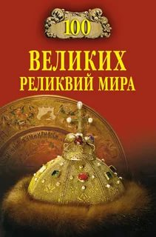 | Низовский А.Ю. Сто великих реликвий мира / А.Ю.Низовский. ─ М.: Вече,2008. ─ 432 с. ─ (100 великих).  Слово «реликвия» буквально означает «наследие» – драгоценные памятники прошлого, без которого нет будущего. Реликвиями называют величайшие святыни мировых религий: ковчег Завета и крест Иисуса Христа, чашу Грааля и святую Каабу, меч пророка Мухаммеда и статую Изумрудного Буллы. Из этой книги вы узнаете и о тех реликвиях, которыми стали бережно хранимые регалии царских и королевских династий, драгоценные самоцветы, ценившиеся их владельцами выше собственной жизни…
41 | 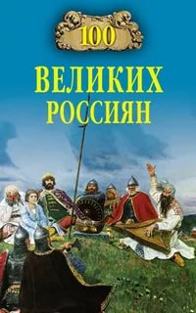 | Рыжов К. Сто великих россиян/ К. Рыжов. ─ М.: Вече, 2006. ─ 656с. ─ (100 великих).  В книге собраны жизнеописания ста великих россиян - от князей Олега и Владимира Святого до Юрия Гагарина и Сергея Бондарчука. Биографии политиков, военачальников, деятелей церкви, художников, писателей, путешественников, ученых, изобретателей, реформаторов и революционеров представлены достаточно объективно. Концепция книги такова: прошлое следует принимать целиком, ничего из него не вымарывая, ничего в нем не отторгая и не приклеивая никаких ярлыков. Ведь наше историческое зрение - это главный инструмент осмысления настоящего.
42 | 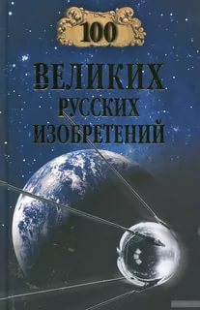 | Сто великих русских изобретений/ С.В. Аксенова, Д.С. Одинцов, Е.Н. Пакалина. ─ М.: Вече, 2008. ─ 320с. ─ (100 великих). Они стали символами своего времени: Кулибин и Мичурин, Менделеев и Яблочков, Ильюшин и Королев... Мы говорим о них без имени и отчества, и все вокруг понимают, о ком идет речь. А вот знаем ли мы о делах и жизни этих людей в той мере, в какой они того заслуживают? Пожалуй, нет. А ведь без того, что они изобрели либо открыли, просто не было бы самолетов и телефонов, вентиляторов, электроламп, телевизоров и автомобильных двигателей, да и самих автомобилей тоже... Как все это создавалось? Читайте об этом в данной книге.
43 | 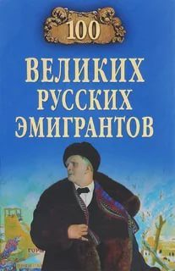 | Бондаренко В.В. Сто великих русских эмигрантов / Бондаренко В.В., Честнова Е.С. ─ М.: Вече, 2012. ─ 400с. ─ (100 великих).  Эмигрантами называют людей, вынужденных покинуть Родину по политическим, религиозным, экономическим или иным соображениям. Пожалуй, в мире нет ни одной страны, в которой не оставили бы свой след эмигранты из России. Немалую часть из них составляли выдающиеся ученые и полководцы, поэты и изобретатели, философы и священнослужители, художники и дипломаты, писатели и журналисты. В книге рассказывается о ста самых прославленных русских эмигрантах XVI–XX веков.
44 | 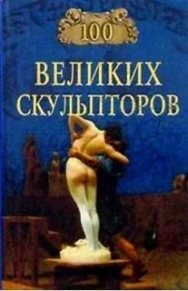 | Сто великих скульпторов /Авт.-сост. С.А. Мусский. ─ М.: Вече, 2002. ─ 480 с. ─ (100 великих).  Скульптура - одно из наиболее древних по происхождению искусств. Пытаясь воссоздать в глине или камне окружающий мир, любой скульптор стремится не просто воплотить страсть к творчеству, но и наделить холодную форму огнем живого жизненного начала, одухотворить материю, стать причастным к сотворению мира. В этом притягательная мощь искусства скульптуры. В книге представлены биографии и творческий путь лучших мастеров от Фидия и Праксителя до Микеланджело и Родена.
45 | 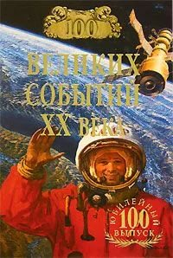 | Сто великих событий XX 20 века / Авт.-сост.: Н.Н. Непомнящий. ─ М.: Вече, 2006. ─ 480с.: ил. ─ (100 великих).  Двадцатый век вместил событий больше, чем несколько предыдущих. Великие открытия и творческие взлеты - с одной стороны, великие войны и преступления против человечества - с другой. Пока что взгляд на прошедшее столетие вряд ли может быть объективен. Сто событий - это сто штрихов, определивших новейшую человеческую историю. Некоторые из них все еще хранятся в живой памяти... Книга "100 великих событий XX века" - юбилейный сотый том популярной серии "100 великих"
46 | 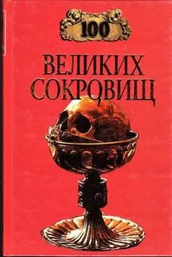 | Ионина, Н. А. Сто великих сокровищ / Н. А. Ионина. - М.: Вече, 2003. - 464 с. - (100 великих).  В книге собрано большое количество интересных, познавательных историй, в увлекательной форме повествуется о самых знаменитых сокровищах и реликвиях, которые были созданы в разные времена на разных континентах разными народами: это и археологические находки, драгоценные камни о которых слагались легенды, реликвии монахов, уникальные ювелирные изделия, редкие монеты и статуэтки, и святыни народов мира. Все эти ценности могут пролить свет на затемненные страницы истории, ответить на многие вопросы. Или же, наоборот, загадать исследователям новые загадки.
47 | 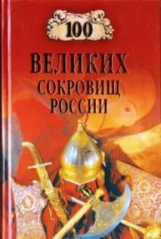 | Сто великих сокровищ России / Авт.-сост.: Н.Н. Непомнящий. ─ М.: Вече,2008. ─ 480с. ─ (100 великих).  Национальное достояние России… Московский Кремль и Алмазный фонд, Третьяковская галерея и Эрмитаж, Медный всадник и Мамаев курган. И разве не величайшими сокровищами являются святыни православной церкви, произведения Рублева и Дионисия, монастыри и церкви? Или высшие награды нашего отечества, отмечавшие выдающиеся достижения наших сограждан? Наконец, среди них – и подлинные природные сокровища нашей страны, такие как Волга и Байкал.
48 | 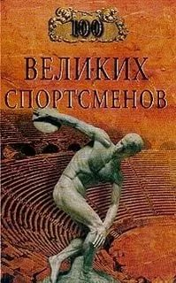 | Сто великих спортсменов / Берт Рэндолф Шугар. ─ М.: Вече, 2004. ─ 432с. ─ (100 великих).  Множество самых разных соревнований проходит на нашей планете каждый день, каждый час, каждую минуту. Спорт, зародившийся в незапамятные времена, стал явлением в жизни человечества. У него свои герои, знаменитые не меньше, чем выдающиеся писатели, художники, актеры, люди других профессий, и свои поклонники. В очередной книге серии рассказывается о самых выдающихся спортсменах нашей планеты.
49 | 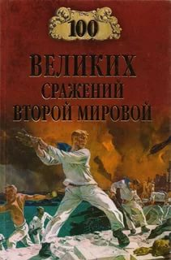 | Лубченков Ю.Н. Сто великих сражений Второй мировой / Ю.Н. Лубченков. — М.: Вече, 2008. — 480 с. — (100 великих)  Книга известного военного историка рассказывает о самых великих сражениях Второй мировой, полыхавших в Северной Африке и в Приполярье, на тихоокеанских островах и на Среднерусской равнине, в горах Балканского полуострова и в водах Атлантики. Показаны успехи и неудачи, как стран антигитлеровской коалиции, так и держав "оси". Кому было выгодно "вероломное нападение" японской авиации на Перл-Харбор? Мог ли Ленинград не оказаться в кольце блокады? На эти и другие вопросы отвечает книга "100 великих сражений Второй мировой"
5051 | 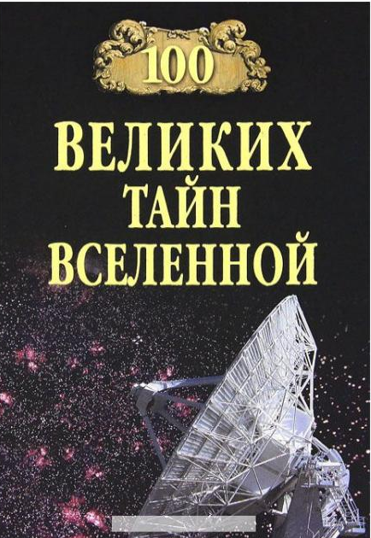 | 100 великих тайн Вселенной / Авт.-сост. А.С. Бернацкий. — М.: Вече, 2011. — 416 с. — (100 великих).  Вселенная - великая загадка бытия, манящая тайна познания - бесконечного преодоления границ неведомого. За первым шагом открываются новые горизонты. А за ними – новые тайны вечного, неисчерпаемого космоса. Как родилась наша Вселенная? Что было Большого взрыва? Из чего состоит вещество Вселенной? Что такое черные дыры? Как происходит круговорот вещества во Вселенной? Где находится галактический центр? Существуют ли параллельные миры? Об этом и многом другом рассказывает очередная книга серии.
52 | 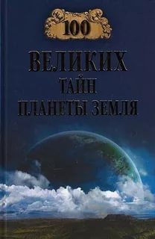 | Бернацкий А.С. Сто великих тайн планеты Земля / А.С. Бернацкий. — М.: Вече, 2017. — 416 с.: ил. — (100 великих).  "Прошлое и настоящее нашей планеты загадочно и еще более таинственно ее будущее. Как движутся материки? Верна ли странная теория полой Земли? Какова природа магнитного поля нашей планеты? Каково происхождение нефти в недрах Земли? Как зарождаются океанические течения? Отчего происходят колебания уровня Мирового океана? Возможно ли в будущем с большой вероятностью предсказывать катастрофические извержения вулканов? Об этом и многом другом рассказывает очередная книга серии".
53 | 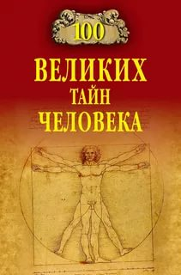 | 100 великих тайн человека / Авт.-сост. А.С. Бернацкий. — М.: Вече, 2013. — 432 с. — (100 великих).  Человек изучает свое физическое тело в продолжение всей своей истории. И хотя наука сделала множество поразительных открытий, и давно известны функции каждого органа, человеческий организм не перестает нас удивлять необычайной выносливостью и чудесами приспособляемости. Часто человек не подозревает, какие возможности заключены в его собственном теле, и только чрезвычайные ситуации и угроза гибели способны мобилизовать могущественные силы, скрытые до времени.Очередная книга серии рассказывает о самых удивительных загадках человеческого организма
54 |  | Ионина Н. А. 100 великих узников / Н. А. Ионина. — М.: Вече, 2004. — 544 с. — (100 великих).  Узниками тюрем становились многие выдающиеся люди. Одни – за вольнодумство или посягательство на общественные устои, другие – по случайному стечению обстоятельств, третьи – по подозрению или навету… Как Оскар Уайльд, «король жизни», оказался в неволе? А блистательный Казанова? Кто помог Мигелю Сервантесу освободиться из алжирского плена? Почему «славный вор» Ванька-Каин решил стать доносчиком?
55 | 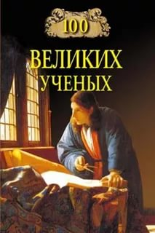 | Самин, Д. К. 100 великих ученых / Д. К. Самин, Д. К.Самин. - М.: Вече, 2001. - 592 с. - (100 великих).  Серия «100 великих» была бы не полной, если бы в ней не были представлены ученые - мужи науки, благодаря деяниям которых она прошла путь от первых попыток познания мира до космических полетов. Эта книга начинается с биографии известных ученых древности: Пифагор, Гиппократ, Архимед... А далее читатель откроет для себя такие имена, как Кеплер, Декарт, Ньютон, Ломоносов, Фарадей, Лобачевский, Менделеев, Максвелл, Жуковский, Павлов, Капица, Ферми, Курчатов...
56 | 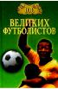 | Малов В.И. Сто великих футболистов/ В.И. Малов. ─ М.:Вече,2005. ─ 432с. ─ ("100 великих"). Футбол – одна из самых популярных спортивных игр в мире. Потому неудивительно, что история его интересует очень многих. Несмотря на то что зарождение игры уходит в глубокую древность, подлинно всемирная любовь к футболу возникла только в XX веке. Рассказ о ста великих футболистах – это повествование о самых увлекательных и интригующих событиях футбольного мира XX столетия. Многие герои книги хорошо известны любителям футбола, но, несмотря на это, читатели в ней найдут немало нового, неожиданного и интересного.
57 | 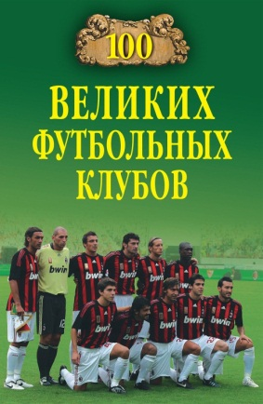 | Малов В.И. Сто великих футбольных клубов / В.И. Малов. ─ М.: Вече,2012. ─ 432с. ─ (100 великих).  Футбол – самая популярная игра. Вот уже более полутора веков этот командный вид спорта приковывает к себе внимание миллионов болельщиков. На страницах своей книги автор рассказывает о зарождении и развитии этой популярнейшей игры, о примечательных чертах мирового футбола и самых именитых клубах планеты. Читатель узнает о результатах великих матчей, тренерах и игроках, прославивших свои клубы, и разберется в хитросплетениях футбольной терминологии
58 | 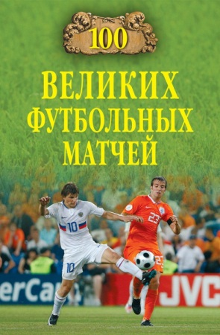 | Малов В.И. Сто великих футбольных матчей / В.И. Малов. ─ М.: Вече,2010. ─ 432с. ─ (100 великих).  Любой футбольный матч – это интрига с неожиданной развязкой, великолепными голами и фатальными ошибками. Но существуют матчи, которые по своему характеру, без преувеличения, можно отнести к категории великих. Среди них и первый международный товарищеский матч между сборными Шотландии и Англии в 1872 году (0:0). И драма на двухсоттысячном стадионе «Маракана» в финальном поединке чемпионата мира по футболу 1950 года между сборными Уругвая и Бразилии (2:1). Об этих и многих других матчах вы сможете прочесть в этой книге.
59 | 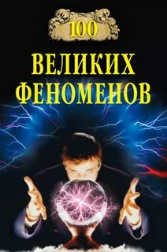 | Сто великих феноменов / Авт.-сост.: Н.Н. Непомнящий. ─ М.: Вече,2014. ─ 480с.: ил. ─ (100 великих).  На свете есть немало людей, сильно отличающихся от нас. Чаще всего они обладают даром целительства, реже - предвидения, иногда - теми способностями, объяснить которые наука пока не может, хотя и не отказывается от их изучения. Рядовые зрители готовы объявить увиденное волшебством. Отзывы ученых более чем сдержанны - им все нужно проверить в своих лабораториях. Эта книга повествует о наиболее значительных людях-феноменах, оставивших заметный след в истории сверхъестественного.

